BỘ CÔNG CỤ ABC TỐT NHẤT CỦA NĂM

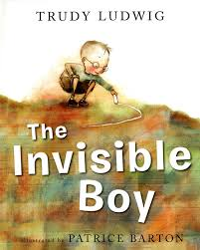
Cậu bé Vô hình
- Mời, nhiệt tình và khiến cho mọi người cảm thấy được chào đón.
- Nhận biết các tín hiệu xã hội (bằng lời nói, cử chỉ) để xác định cảm giác của người khác như thế nào.
- Xây dựng các mối quan hệ bằng cách đổ đầy những chiếc xô bằng lòng tốt.
- Cư xử và nói năng một cách đồng cảm bằng cách thể hiện sự quan tâm, thấu hiểu và cân nhắc thực sự đối với người khác.
- Tạo môi trường học đường quan tâm, nơi học sinh thể hiện sự tôn trọng lẫn nhau.
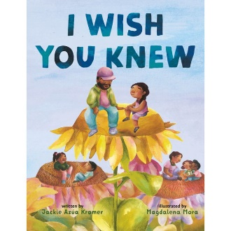
Tôi ước gì Bạn biết
- Phát triển và thực hành các kỹ năng đồng cảm như lắng nghe tích cực, thấu rõ quan điểm và lòng Từ Bi.
- Thúc đẩy sự đồng cảm như một phương tiện để giải quyết xung đột, giảm căng thẳng và xây dựng mối quan hệ bền chặt hơn với những người khác.
      - chúng có thể cản trở khả năng thấu cảm với người khác.
      - Xác định những người lớn quan tâm và các hệ thống hỗ trợ sẵn có để binh vực cho chúng.
      - Xem xét những thành kiến, giả định và định kiến của riêng.

Ruby Bridges đi học/Ruby Bridges Đây là thời gian của bạn
  - Hiểu rằng định kiến dẫn đến phân biệt đối xử.
  - Trở thành người thay đổi thế giới bằng cách đứng lên bảo vệ quyền lợi của người khác.
  - Tôn trọng sự khác biệt, chấp nhận người khác và ca ngợi sự đa dạng.
  - Tạo nên cầu nối và khuyến khích đối thoại về phân biệt chủng tộc và thành kiến giữa các nhóm khác nhau.

Clovis giữ bình tĩnh
- Nhận ra cảm xúc bằng cách nhìn vào bên trong bản thân và người khác để xác định và kết nối với những cảm xúc được thể hiện.
- Đồng thuận với cảm xúc đứng yên và vượt qua chúng theo những cách thích hợp.
- Dành thời gian để hiểu những cách khác nhau mà mọi người thể hiện cảm xúc của họ và cách phản ứng với những biểu hiện này một cách đồng cảm.
- Học cách xem xét lại, giải quyết mâu thuẫn và đưa ra cơ hội thứ hai.


Đôi mắt nhìn thấu Những hoàn cảnh khó khăn
- Hiểu và bày tỏ lòng biết ơn đối với những người trong cuộc sống của chúng ta.
- Ca ngợi sự độc đáo và đa dạng của chính bạn và của những người khác trong thế giới của chúng ta.
- Phát triển sự hiểu biết và tôn trọng hơn đối với những người có xuất thân khác nhau.

Dấu chấm

    - Sử dụng tư duy lớn khôn để khám phá và trưởng thành như một con người.
    - Sử dụng sức mạnh cá nhân để thay đổi suy nghĩ đen tối thành suy nghĩ trong sáng.
    - Khai thác sức mạnh của tư duy tích cực bằng cách tin tưởng vào khả năng và tài năng độc đáo của riêng chúng.
    - Hiểu tác động tích cực mà những lời nói tử tế và sự hỗ trợ có thể mang lại cho ai đó sự tự tin và động lực.

TO LỚN
- Hành động của mình sẽ ảnh hưởng đến người khác như thế nào.

- Đối xử tốt với bản thân, với người khác và với trái đất.
- Thực hiện các hành Lớn khôn và thay đổi hành vi bằng cách suy nghĩ xem lời nói và
- động quan tâm và tử tế có chủ ý vì chúng có thể tạo ra sự khác biệt LỚN trong cuộc sống của ai đó cũng như của chính họ.
- Sử dụng niềm đam mê và tài năng của chính bạn để cải thiện cuộc sống của những người xung quanh bạn.

